MUZIKOS ILGALAIKIS PLANAS
7–8 KLASEI

Dėl ilgalaikio plano formos susitaria mokyklos bendruomenė, tačiau nebūtina siekti vienodos formos. Skirtingų dalykų ar dalykų grupių ilgalaikių planų forma gali skirtis, svarbu atsižvelgti į dalyko(-ų) specifiką ir sudaryti ilgalaikį planą taip, kad jis būtų patogus ir informatyvus mokytojui, padėtų planuoti trumpesnio laikotarpio (pvz., pamokos, pamokų ciklo, savaitės) ugdymo procesą, kuriame galėtų būti nurodomi ugdomi pasiekimai, kompetencijos, sąsajos su tarpdalykinėmis temomis. Pamokų ir veiklų planavimo pavyzdžių galima rasti Muzikos bendrosios programos (toliau – BP) įgyvendinimo rekomendacijų dalyje Veiklų planavimo ir kompetencijų ugdymo pavyzdžiai. Planuodamas mokymosi veiklas mokytojas tikslingai pasirenka, kurias kompetencijas ir pasiekimus ugdys atsižvelgdamas į konkrečios klasės mokinių pasiekimus ir poreikius. Šį darbą palengvins naudojimasis Švietimo portale pateiktos BP atvaizdavimu su mokymo(si) turinio, pasiekimų, kompetencijų ir tarpdalykinių temų nurodytomis sąsajomis.
Kompetencijos nurodomos prie kiekvieno pasirinkto koncentro pasiekimo:

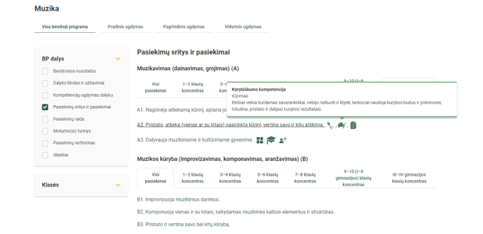

Spustelėjus ant pasirinkto pasiekimo atidaromas pasiekimo lygių požymių ir pasiekimui ugdyti skirto mokymo(si) turinio citatų langas:

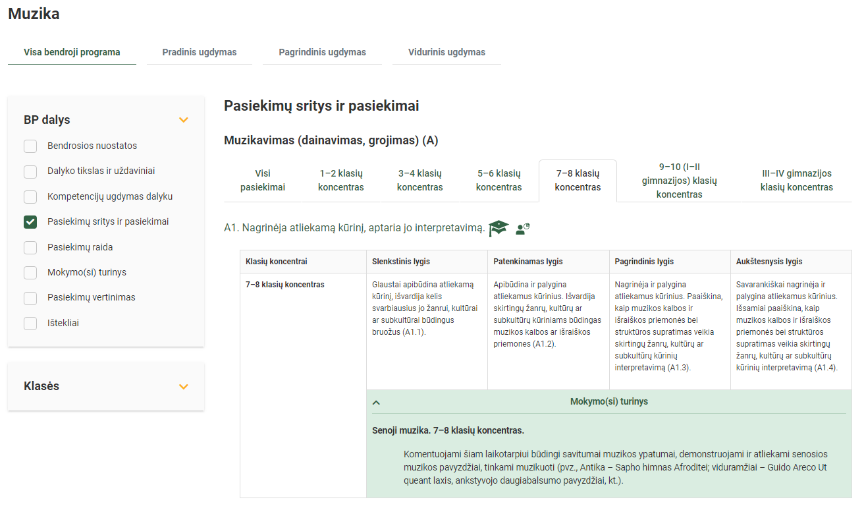

Tarpdalykinės temos nurodomos prie kiekvienos mokymo(si) turinio temos. Užvedus žymeklį ant prie temų pateiktų ikonėlių atsiveria langas, kuriame matoma tarpdalykinė tema ir su ja susieto(-ų) pasiekimo(-ų) ir (ar) mokymo(si) turinio temos(-ų) citatos:

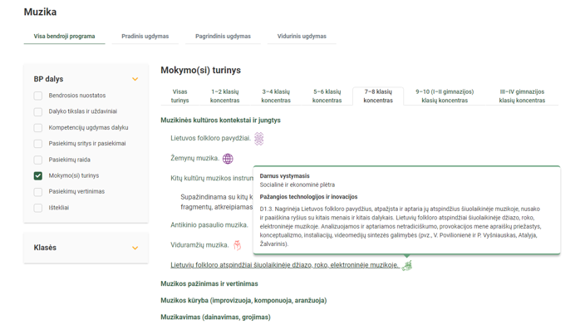
Dalyko ilgalaikiai planai yra pateikiami skiltyje „Ištekliai“. Pateiktuose ilgalaikių planų pavyzdžiuose nurodomas preliminarus 70-ies procentų Bendruosiuose ugdymo planuose dalykui numatyto valandų skaičiaus paskirstymas:
- stulpelyje Mokymo(si) turinio tema yra pateikiamos BP temos;
- stulpelyje Tema pateiktos galimos pamokų temos, kurias mokytojas gali keisti savo nuožiūra;
- stulpelyje Val. sk. yra nurodytas galimas nagrinėjant temą pasiekimams ugdyti skirtas pamokų skaičius. Daliai temų valandos nurodytos intervalu, pvz., 1–2. Lentelėje pateiktą pamokų skaičių mokytojas gali keisti atsižvelgdamas į mokinių poreikius, pasirinktas mokymosi veiklas ir ugdymo metodus;
- stulpelyje 30 proc. mokytojas, atsižvelgdamas į mokinių poreikius, pasirinktas mokymosi veiklas ir ugdymo metodus, galės nurodyti, kaip paskirsto valandas laisvai pasirenkamam turiniui;
- stulpelyje Galimos mokinių veiklos pateikiamas veiklų sąrašas yra susietas su BP įgyvendinimo rekomendacijų dalimi Dalyko naujo turinio mokymo rekomendacijos, kurioje galima rasti išsamesnės informacijos apie ugdymo proceso organizavimą įgyvendinant atnaujintą BP.

MUZIKOS ILGALAIKIS PLANAS 7–8 KLASEI

Bendra informacija:

Mokslo metai _______________
Pamokų skaičius per savaitę ____
Vertinimas:
____________________________________________________________________________________________________________________________________________________________________________________________________________________________________________________________________________________________________________________________________________________

Mokymo(si) turinio skyrius | Mokymo(si) turinio tema | Val. sk. | 30 proc. | Galimos mokinių veiklos
Muzikavimas (dainavimas, grojimas) | Pasaulio tautų muzika | 3–4 |  | Atliekami ir nagrinėjami įvairių tautų ir kultūrų, kitų žemynų muzikos pavyzdžiai, jų gretinimas su lietuvių muzika (pvz., Afrikos, Lotynų Amerikos, Azijos, Okeanijos). Pristatomos, nagrinėjamos ir palyginamos pagrindinės jų išraiškos priemonės bei mokomasi jas atpažinti ir išvardinti.
 | Senoji muzika | 2–3 |  | Komentuojami šiam laikotarpiui būdingi savitumai, muzikos ypatumai, demonstruojami ir atliekami senosios muzikos pavyzdžiai, tinkami muzikuoti (pvz., Antika – Sapho himnas Afroditei; viduramžiai – Guido Areco Ut queant laxis, ankstyvojo daugiabalsumo pavyzdžiai, kt.).
 | Populiarioji muzika | 3–4 |  | Aptariami populiariosios muzikos žanrų pavyzdžiai, aptariamas ir komentuojamas socialinio ir kultūrinio konteksto poveikis įvairių rūšių menininkams bei jų kūrybai (bliuzas, rokenrolas, folkrokas, regis, hiphopas), taip pat lietuvių autorių (pvz., T. Makačinas, V. Kernagis).
 | Ansamblis | 3–4 |  | Aptariama ansamblio sąvoka. Demonstruojami ir išbandomi vokalinės, instrumentinės muzikos pavyzdžiai, atliekant sutartą vaidmenį.
Muzikos kūryba (improvizavimas, komponavimas, aranžavimas) | Pritarimas dainai | 3–4 |  | Aptariami ir išbandomi įvairūs pritarimo ir aranžavimo būdai (pvz., ostinato ir burdonas, būdinga akordų seka, antrasis balsas).
 | Muzikos komponavimo principai | 4–5 |  | Analizuojamos, apibrėžiamos ir komentuojamos raiškos formos, išsidėsčiusios laike ir paremtos įvairiomis garsų ir pauzių struktūromis. Pateikiami įvairių formų muzikos kūrinių komponavimo principai (kartojimas, kontrastas, varijavimas, plėtojimas); dainos forma (AABA), bliuzo forma (12-os taktų).
 | Kompiuterinė muzika | 4–5 |  | Analizuojamos kompiuterinės muzikos komponavimo, miksavimo, redagavimo priemonės (virtuali klaviatūra, programėlės, mėgėjiškos programos); aptariami kūriniai, atskleidžiantys kryptingą poveikį asmenybės formavimuisi.
Muzikos pažinimas ir vertinimas | Dermės | 1 |  | Aptariama pasaulio muzikos dermių įvairovė. Nagrinėjamos ir išmėginamos įvairios pasaulio muzikoje naudojamos dermės (pvz., pentatonika, bliuzo dermė, kt.), stengiantis į tai pažvelgti per mokymo(si) visą gyvenimą prizmę.
 | Pasaulio ritmų įvairovė | 1 |  | Analizuojami ir išbandomi charakteringi įvairių kultūrų muzikos ritmai (pvz., Afrikos, Lotynų Amerikos, arabų ritmai, džiazo sinkopės ir svingas; paprastieji ir mišrieji metrai).
 | Roko ir džiazo harmonija | 1 |  | Susipažįstama su roko ir džiazo harmonijos ypatumais (būdingos akordų sekos). Tyrinėjamos būdingos akordų sekos, septakordas, nonakordas. Mokomasi tai pritaikyti atlikimo ir kūrybos praktikoje.
 | Populiarios muzikos stiliai ir sociokultūriniai kontekstai | 1 |  | Apibrėžiamos, aptariamos ir komentuojamos žymiausios šio laikotarpio meno kryptys, nagrinėjami ryškiausi bruožai (ritmenbliuzas ir rokenrolas; fankas ir soulas, regis ir hiphopas); išskiriama protesto muzika ir jos kūrėjai (atlikėjai) (pvz., Miriam Makeba, Bob Marley, Peter Gabriel).
 | Džiazo muzikos ypatumai | 1 |  | Apibūdinami, nagrinėjami ir komentuojami pagrindiniai džiazo principai (svingavimas, harmonija, improvizacija) ir stiliai (pvz., klasikinis, bibopas, „vėsusis“, laisvasis). Įvardijamos ir įvertinamos to laikotarpio žmogaus teisės, lygios galimybės bei jų poveikis kūrybai.
 | Disko ir elektroninė šokių muzika | 1 |  | Apibūdinami elektroniniai instrumentai, nagrinėjamos ir komentuojamos kūrimo priemonės (DJ, ritmo mašinos, semplavimas ir garso kilpos).
 | Operetė, miuziklas, roko opera; lietuvių miuziklas ir roko opera | 1 |  | Apžvelgiamos ir reflektuojamos žanrų įvairovės, aplinkos tvarumo, ugdymo karjerai temos bei jų atspindys mene (pvz., G. Kuprevičius, V. Ganelinas, K. Antanėlis).
 | Muzikos kūrinio įspūdis ir poveikis | 1 |  | Nagrinėjami objektyvūs ir subjektyvūs kūrinio poveikio aspektai, kas sieja juos su kūrinio savybėmis. Aptariamas įspūdis iš skirtingų perspektyvų.
 | Įvairių žanrų, stilių ir subkultūrų muzikos reiškiniai | 1 |  | Iš skirtingų perspektyvų (atliekamų funkcijų, muzikos kalbos, kultūrinių) palyginami įvairių žanrų stilių ir subkultūrų muzikos reiškiniai. Įžvelgiamos sąsajos su kitais menais ir dalykais.
Muzikinės kultūros kontekstai ir jungtys. | Lietuvos folkloro pavyzdžiai | 1–2 |  | Nagrinėjami Lietuvos folkloro pavyzdžiai, atpažįstami ir aptariami jų atspindžiai šiuolaikinėje muzikoje, nusakomi ir paaiškinami ryšiai su kitais menais ir kitais dalykais).
 | Žemynų muzika | 1–2 |  | Pristatoma žemynų (Australija ir Okeanija, Afrika, Azija, Lotynų Amerika, Šiaurės Amerika.) kultūrų muzika. Įvardijami būdingiausi bruožai, specifiniai kultūriniai ypatumai ir įvertinamas globalizacijos poveikis.
 | Kitų kultūrų muzikos instrumentai | 1–2 |  | Supažindinama su kitų kultūrų muzikos instrumentais, jų sandara ir kilmės istorija. Klausomasi muzikos instrumentų įrašų fragmentų, atkreipiamas dėmesys į jų skambesį ir giminystę (pvz., Europos liutnė ir arabų ūdas, kinų pipa, japonų biva).
 | Antikinio pasaulio muzika | 1–2 |  | Analizuojami ir apibrėžiami pagrindiniai antikinio pasaulio epochos laikotarpio ypatumai, nagrinėjamos šio laikotarpio meno sąvokos (pvz., mūzos; kitara, lyra, aulas; Pitagoras ir muzikos intervalai; hegzametras, poetinės pėdos ir ritmika; teatras ir choras).
 | Viduramžių muzika | 1–2 |  | Analizuojami ir apibrėžiami pagrindiniai viduramžių epochos laikotarpio ypatumai, aptariamos ir išvardijamos jų susiformavimo priežastys, komentuojami būdingi bruožai, demonstruojami žymiausi meno kūriniai (grigališkasis choralas ir vienbalsumas); natų rašto pradžia; riterių muzika.
 | Lietuvių folkloro atspindžiai šiuolaikinėje džiazo, roko, elektroninėje muzikoje | 1–2 |  | Analizuojamos ir aptariamos netradiciškumo, provokacijos mene apraiškų priežastys, konceptualizmo, instaliacijų, videomedijų sintezės galimybės (pvz., V. Povilionienė ir P. Vyšniauskas, Atalyja, Žalvarinis).
 | Iš viso: | 37 | (12)

